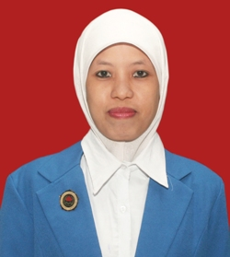
RIWAYAT HIDUP
Sumarni Jabir, lahir di Ujung Pandang pada tanggal 8 Desember 1980 merupakam anak keempat dari enam bersaudara dari pasangan Bapak M. Jabir K dan Ibu Sitti Munirah Andi Wali. Penulis menempuh pendidikan sekolah Dasar sejak tahun 1987 di SD Muhammadiyah I L.P.L hingga 1993, dan melanjutkan pendidikan pada sekolah Negeri pertama di SMPN 5 Ujung Pandang hingga tahun 1996 serta menyelesaikan pendidikan menengah Atas di SMU Negeri 16 hingga tahun1999. Kemudian pada tahun 2001 melanjutkan pendidikan Diploma II di Universitas Muhammadiyah Makassar hingga tahun 2003 dan melanjutkan pendidikan Sarjana di Universitas Muhammadiyah Makassar pada Fakultas Ilmu pendidikan Islam Pada Tahun 2005 hingga Tahun 2008, Dan kemudian pada tahun 2017 melanjutkan pendidikan di Universitas Negeri Makassar sebagai mahasiswa S1 ke 2 Jurusan PG – PAUD untuk melinierkan kualifikasi pendidikan dan Profesional sebagai Guru PAUD

